接口设计指南

山东环球软件股份有限公司

变更记录
版本号 | 修改点说明 | 变更日期 | 变更人 | 审批人
V1.0 | 创建文档并发布 | 2013-12-31 | 卜彩霞 | 张林
修改点说明的内容有如下几种：创建、修改（+修改说明）、删除（+删除说明）

目 录

1 目的 1
2 范围 1
3 术语定义 1
4 职责 1
5 裁剪指南 1
6 接口设计应当规避的特性 2
7 接口设计应当遵循的原则 2
7.1 单一职责原则 -Single Responsibility Principle(SRP) 2
7.2 开放-封闭原则 -Open Close Principle(OCP) 2
7.2.1 为什么要用OCP 2
7.2.2 什么是OCP 3
7.2.3 怎样用OCP 3
7.3 依赖倒置原则(IoCP) 或 依赖注入原则 -Dependence Inversion Principle(DIP) 6
7.3.1 什么是DIP 6
7.3.2 为什么要用DIP 6
7.3.3 怎样使用DIP 7
7.4 接口隔离原则(ISP) 8
7.5 重用发布等价原则(REP) 10
7.6 共同重用原则(CRP) 10
7.7 无环依赖原则(ADP) 10
7.8 稳定依赖原则(SDP) 10
7.9 稳定抽象原则(SAP) 10
7.10 BBP(Black Box Principle)黑盒原则 10
7.11 DAP(Default Abstraction Principle)缺省抽象原则 10
7.12 IDP(Interface Design Principle)接口设计原则 11
7.13 DCSP(Don't Concrete Supperclass Principle)不要构造具体的超类原则 11
7.14 迪米特法则 11
8 输出 11
9 关闭标准 11
10 审核 11
11 度量 11
12 技能要求 11
13 参照文件 11

目的
规范公司接口设计的流程，明确接口设计的一些基本的原则和方法。使得公司的接口设计趋于合理，稳定，高效。

范围
适用于公司产品发展战略的技术解决方案开发、公司所有项目的设计与开发。配合公司的设计规程在相关的阶段对接口进行合理的优化设计。

术语定义
基础构件：属于候选方案的组成部分，是一些通用的产品模块或组件，具有标准的接口，可供不同产品或项目使用。
选择准则：由高层经理和项目经理会提出的，典型项目对候选方案及基础构件的组合使用准则，选择准则满足成本低、技术性能优、执行风险小、扩展及升级能力强等特点。
产品构件：最终可运行产品的各个组成部分，可以是软件的展现界面、业务逻辑模块、类或接口、基础构件、存储过程、数据结构、第三方产品等。

职责
角色  活动 | 高层经理 | 项目经理 | 设计人员 | 项目组员 | QA（审计）
接口识别 |  |  | √ |  | √
接口定义 |  | √ | √ |  | √
接口设计 |  |  | √ |  | √
接口管理 |  |  | √ |  | √

裁剪指南
无复用和购买时，需要对接口进行重新审查，定义，设计。
有复用和购买时，对复用购买部分不需要对接口进行重新审查，定义，设计。

接口设计应当规避的特性
1.僵化性： 很难对系统进行改动，因为每个改动都会迫使许多对系统其他部分的其它改动。
2.脆弱性： 对系统的改动会导致系统中和改动的地方在概念上无关的许多地方出现问题。
3.牢固性： 很难解开系统的纠结，使之成为一些可在其他系统中重用的组件。
4.粘滞性： 做正确的事情比做错误的事情要困难。
5.复杂性(不必要的)： 设计中包含有不具任何直接好处的基础结构。
6.重复性(不必要的)： 设计中包含有重复的结构，而该重复的结构本可以使用单一的抽象进行统一。
7.晦涩性： 很难阅读、理解。没有很好地表现出意图。

接口设计应当遵循的原则

单一职责原则 -Single Responsibility Principle(SRP)
一个类，应该只有一个职责。每一个职责都是变化的一个轴线，如果一个类有一个以上的职责，这些职责就耦合在了一起。这会导致脆弱的设计。当一个职责发生变化时，可能会影响其它的职责。另外，多个职责耦合在一起，会影响复用性。我们可能只需要复用该类的某一个职责，但这个职责跟其它职责耦合在了一起，很难分离出来，即牢固性就一个类而言，应该仅有一个引起它变化的原因。(职责即为“变化的原因”)。

开放-封闭原则 -Open Close Principle(OCP)

为什么要用OCP
在系统的生命周期中，需求变化是难免的。我们的系统怎样才能适应这些变化，贴切的符合需求呢？如果系统不能适应这些变化，每次进行一个小的改动，都不得不去修改很多地方，这就说明我们的系统具有僵化性了。使用OCP重构，会使你的系统具有可扩展性，当类似的变化再次发生时，可以很容易通过扩展满足变化。

什么是OCP
O：Open for extention
C：Closed for modification
P：Principle
开放-封闭原则的意思是，可以通过扩展来满足变化，而不需要修改代码（并不是说一点代码都不修改，这是不可能的）。

怎样用OCP
OCP原则的关键，是抽象。我们常说OOPL有封装性、继承性、多态性等优点，类与类之间要高内聚低耦合，归根结底两个字：抽象！没有良好的抽象，即使使用OOPL，代码的封装性、继承性等特点也是比较差的。敏捷开发中的各种原则，各种设计模式，其实都离不开抽象。
例如：有一个Printer类，负责按升序打印一组数字。Printer使用AscendingSorter进行升序排序。类图如下：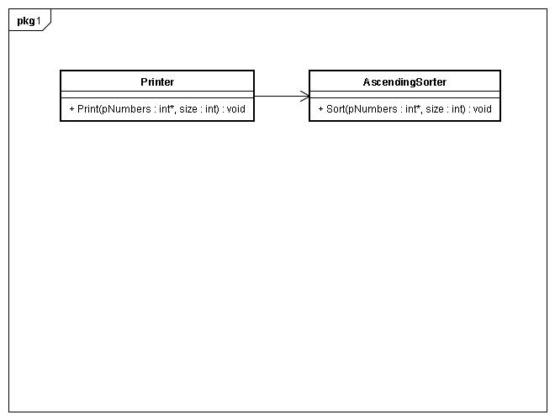
运用实践去发现问题
现在需求发生了变化，需要既能按照升序打印数字，又能按照降序打印数字。按照当前的设计思路，需要这样修改：
1. 需要添加DescendingSorter，按照降序排序；
2. 需要在Printer的Print函数中，在每个调用AscendingSorter的地方，判断是要使用AscendingSorter还是DescendingSorter。本来，排序是AscendingSorter和DescendingSorter的事情，Printer不需要关心怎么排序，但现在却需要修改Printer。这是我们发现的问题。
运用原则去分析问题
我们运用OCP原则来分析这个问题。对于排序方式的变化，不能够通过扩展Sorter来满足，而需要去修改Printer。这违背了OCP原则。
运用设计模式去解决问题
这里我们有两个设计模式可以解决这个问题：
1. Strategy模式
Sorter类有一个纯虚函数Sort。AscendingSorter和DescendingSorter继承了Sorter，并分别实现Sort为升序排序和降序排序。Printer的Print函数接受Sorter类型的参数，调用它的Sort进行排序。这样，Printer不必关心是升序还是降序排序。如果以后在增加新的排序方式，只需要增添一个新的Sorter派生类即可，Printer不需要修改（当然，调用Print的地方要修改，指定排序方式）。
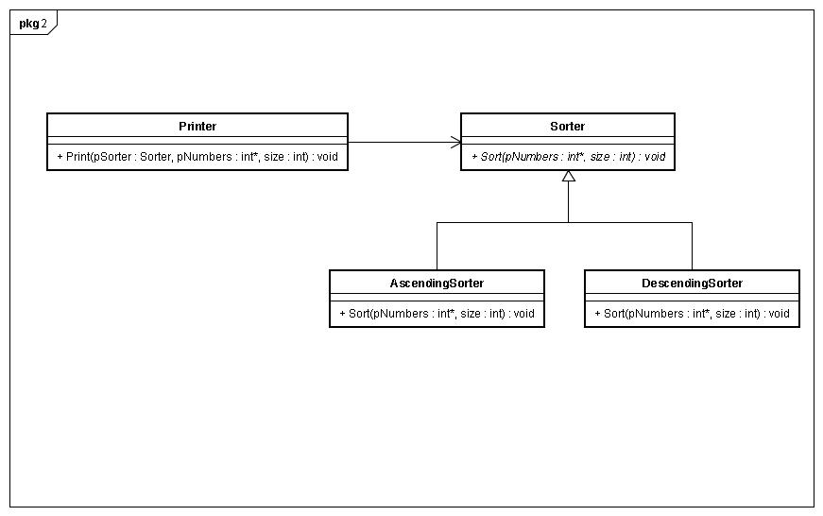
2.Template Method模式
Printer类给出了一个解决问题的框架。在Print函数中，调用纯虚函数Sort进行排序，并打印数字。Sort的实现延迟到具体的实现类中。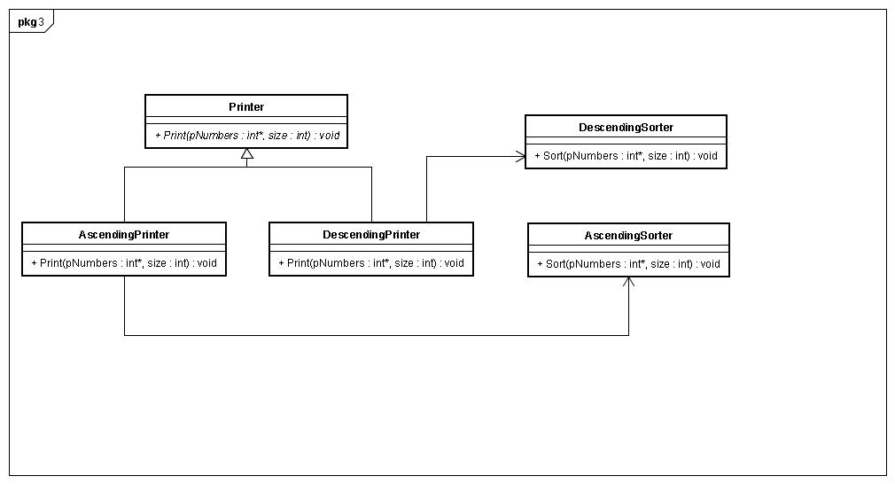

依赖倒置原则(IoCP) 或 依赖注入原则 -Dependence Inversion Principle(DIP)

什么是DIP
Dependency Inversion Principle。
定义：高层不依赖于低层。两者依赖于抽象。抽象不依赖于细节，细节依赖于抽象。

为什么要用DIP
传统的设计，都是高层依赖于低层。低层的接口是由低层提供的，在提供接口时，低层作者只是站在自己的角度，怎样方便就怎样提供。这样的接口是跟具体实现密切相关的。如果低层实现发生了变化，就会引起接口的变化，进而引起高层的变化。
使用DIP，接口所有权属于高层。这样至少有两个好处：
（1）在制定接口时，会站在高层（即用户）的角度考虑。接口是提供给用户使用的，只有用户才知道需要什么样的接口，所以站在用户的角度是合理的。
（2）低层没有权利去修改接口，所以低层的实现发生变化时，不会引起高层的变化。

怎样使用DIP
传统的设计是这样的：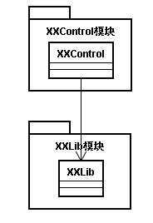
使用DIP，需要做两件事情：
- 依赖于抽象：不要直接依赖于具体类，而是应该把接口抽象出来，依赖于这个抽。
- 接口所有权倒置：接口所有权归高层。
- 运用DIP后：
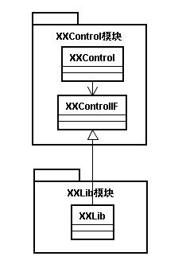
- 结论
站在用户的角度思考，依赖于抽象，这是敏捷设计经常强调的两点。DIP的依赖倒置，正是基于这两点的。

接口隔离原则(ISP)
一、ISP简介（ISP--Interface Segregation Principle）：
使用多个专门的接口比使用单一的总接口要好。 一个类对另外一个类的依赖性应当是建立在最小的接口上的。 一个接口代表一个角色，不应当将不同的角色都交给一个接口。没有关系的接口合并在一起，形成一个臃肿的大接口，这是对角色和接口的污染。“不应该强迫客户依赖于它们不用的方法。接口属于客户，不属于它所在的类层次结构。”这个说得很明白了，再通俗点说，不要强迫客户使用它们不用的方法，如果强迫用户使用它们不使用的方法，那么这些客户就会面临由于这些不使用的方法的改变所带来的改变。
二、举例说明：
使用场合,提供调用者需要的方法,屏蔽不需要的方法.满足接口隔离原则.比如说电子商务的系统,有订单这个类,有三个地方会使用到,一个是门户,只能有查询方法。一个是外部系统,有添加订单的方法。一个是管理后台,添加删除修改查询都要用到。根据接口隔离原则(ISP),一个类对另外一个类的以来性应当是建立在最小的接口上。也就是说,对于门户,它只能依赖有一个查询方法的接口。UML结构如下：

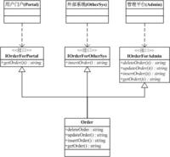

下面是实现的代码：
//--这儿不用接口继承,因为可能出现修改了父接口影响了子接口
interface IOrderForPortal{
String getOrder();
}
interface IOrderForOtherSys{
String insertOrder();
String getOrder();
}
interface IOrderForAdmin{ //extendsIOrderForPortal,IOrderForOtherSys
String deleteOrder();
String updateOrder();
String insertOrder();
String getOrder();
}
/*
interface IOrderForPortal{
String getOrder();
}
interface IOrderForOtherSys{
String insertOrder();
}
interface IOrderForAdmin extendsIOrderForPortal,IOrderForOtherSys{
String updateOrder();
String deleteOrder();
}
*/
class Order implementsIOrderForPortal,IOrderForOtherSys,IOrderForAdmin{
private Order(){
//--什么都不干,就是为了不让直接 new,防止客户端直接New,然后访问它不需要的方法.
}
//返回给Portal
public static IOrderForPortal getOrderForPortal(){
return (IOrderForPortal)new Order();
}
//返回给OtherSys
public static IOrderForOtherSys getOrderForOtherSys(){
return (IOrderForOtherSys)newOrder();
}
//返回给Admin
public static IOrderForAdmin getOrderForAdmin(){
return (IOrderForAdmin)new Order();
}
//--下面是接口方法的实现.只是返回了一个String用于演示
public String getOrder(){
return "implemented getOrder";
}
public String insertOrder(){
return "implementedinsertOrder";
}
public String updateOrder(){
return "implementedupdateOrder";
}
public String deleteOrder(){
return "implementeddeleteOrder";
}
}
public class TestCreateLimit{
public static void main(String[] args){
IOrderForPortal orderForPortal =Order.getOrderForPortal();
IOrderForOtherSys orderForOtherSys =Order.getOrderForOtherSys();
IOrderForAdmin orderForAdmin = Order.getOrderForAdmin();
System.out.println("Portal门户调用方法:"+orderForPortal.getOrder());
System.out.println("OtherSys外部系统调用方法:"+orderForOtherSys.insertOrder());
System.out.println("Admin管理后台调用方法:"+orderForAdmin.getOrder()+";"+orderForAdmin.insertOrder()+";"+orderForAdmin.updateOrder()+";"+orderForAdmin.deleteOrder());
}
}
这样就能很好的满足接口隔离原则了,调用者只能访问它自己的方法,不能访问到不应该访问的方法

重用发布等价原则(REP)
重用的粒度就是发布的粒度。7.共同封闭原则(CCP)包中的所有类对于同一类性质的变化应该是共同封闭的。一个变化若对一个包产生影响，则将对该包中的所有类产生影响，而对于其他的包不造成任何影响。

共同重用原则(CRP)
一个包中的所有类应该是共同重用的。如果重用了包中的一个类，那么就要重用包中的所有类。(相互之间没有紧密联系的类不应该在同一个包中。)。

无环依赖原则(ADP)
在包的依赖关系图中不允许存在环。

稳定依赖原则(SDP)
朝着稳定的方向进行依赖。应该把封装系统高层设计的软件（比如抽象类）放进稳定的包中，不稳定的包中应该只包含那些很可能会改变的软件（比如具体类）。

稳定抽象原则(SAP)
包的抽象程度应该和其稳定程度一致。(一个稳定的包应该也是抽象的，一个不稳定的包应该是抽象的。)

BBP(Black Box Principle)黑盒原则
多用类的聚合，少用类的继承。

DAP(Default Abstraction Principle)缺省抽象原则
在接口和实现接口的类之间引入一个抽象类,这个类实现了接口的大部分操作。

IDP(Interface Design Principle)接口设计原则
规划一个接口而不是实现一个接口。

DCSP(Don't Concrete Supperclass Principle)不要构造具体的超类原则
避免维护具体的超类。

迪米特法则
一个类只依赖其触手可得的类。

输出
《设计说明书》
《接口管理表》
《接口完整性检查单》

关闭标准
设计说明书评审通过

审核
QA审计设计规程执行的过程和输出的工作产品。
项目经理审核设计人员工作的执行情况。

度量
设计的起止时间，设计阶段所花费的工作量。

技能要求
设计人员具有设计能力。
项目经理具有技术方案编写能力。

参照文件
能力成熟度集成模型（CMMI-DEV V1.2）。

